Optimalisasi Pemanfaatan Lahan Pekarangan untuk Budidaya Sayuran Secara Hidroponik pada Kelompok Wanita di Kecamatan Sungailiat

Rati Purwasih^{1*}, Evahelda², Fournita Agustina³, Yudi Sapta Pranoto⁴
^{1*} Universitas Bangka Belitung, Jalan Kampus Terpadu Universitas Bangka Belitung Kelurahan Balunijuk Kecamatan Merawang Kabupaten Bangka Provinsi Kepulauan Bangka Belitung 33172
²Universitas Bangka Belitung, Jalan Kampus Terpadu Universitas Bangka Belitung Kelurahan Balunijuk Kecamatan Merawang Kabupaten Bangka Provinsi Kepulauan Bangka Belitung 33172
³Universitas Bangka Belitung, Jalan Kampus Terpadu Universitas Bangka Belitung Kelurahan Balunijuk Kecamatan Merawang Kabupaten Bangka Provinsi Kepulauan Bangka Belitung 33172
⁴Universitas Bangka Belitung, Jalan Kampus Terpadu Universitas Bangka Belitung Kelurahan Balunijuk Kecamatan Merawang Kabupaten Bangka Provinsi Kepulauan Bangka Belitung 33172
*E-mail: ratipurwasih09@gmail.com

ABSTRAK
Tujuan kegiatan Iptek bagi Masyarakat yaitu mengubah sistem pemanfaatan pekarangan untuk budidaya sayuran secara konvensional yang saat ini dilakukan kelompok wanita di Kecamatan Sungailiat dengan sistem budidaya secara hidroponik. Metode pelaksanaan kegiatan yaitu (1) pembelajaran teknik budidaya sayuran secara hidroponik, (2) pelatihan keterampilan/skill penyemaian, penanaman, pemeliharaan dan pemanenan produk. Hasilnya menunjukkan bahwa kelompok wanita di kedua kelurahan tersebut telah mampu mengadopsi teknologi budidaya sayuran secara hidroponik dan telah mampu mempraktekkan sendiri mengenai teknik budidaya sayuran secara hidroponik.

Kata kunci: budidaya, hidroponik, optimalisasi

ABSTRACT
The aim of science and technology activities for the community is to change the system of using the yard for conventional vegetable cultivation which is currently being carried out by women's groups in Sungailiat District with hydroponic cultivation systems. The methods of implementing the activities are (1) learning hydroponic vegetable cultivation techniques, (2) training skills in sowing, planting, maintaining and harvesting products. The results show that the groups of women in the two kelurahan have been able to adopt hydroponic vegetable cultivation technology and have been able to practice themselves on hydroponic vegetable cultivation techniques.

Keywords: cultivation, hydroponics, optimalization

PENDAHULUAN

Permasalahan kecukupan gizi khususnya yang bersumber dari sayuran hijau di wilayah perkotaan saat ini masih tergantung pasokan dari desa atau bahkan dari luar daerah. Sehingga kondisi ini dapat mengakibatkan ketersediaan pangan sumber gizi menjadi rendah. Oleh sebab itu pemberdayaan wanita sebagai ibu rumah tangga perlu ditingkatkan untuk dapat memberikan solusi permasalahan tersebut dalam rumah tangganya. Berdasarkan data yang ada di Kabupaten Bangka, terdapat beberapa kelompok wanita di wilayah perkotaan yang telah memanfaatkan pekarangan rumahnya sebagai tempat untuk membudidayakan tanaman sayuran secara konvensional maupun vertikultur. Kelompok wanita tersebut berada di wilayah Kelurahan Sungailiat dan Kelurahan Sri Menanti Kecamatan Sungailiat.
Kelurahan Sungailiat dan Kelurahan Sri Menanti yang masuk dalam wilayah Kecamatan Sungailiat merupakan pusat perkotaan. Letak dan posisi kedua kelurahan tersebut adalah daerah strategis, dimana di Kelurahan Sungailiat merupakan pusat dari perekonomian masyarakat karena lokasi pasar dan pelabuhan berada di kelurahan ini. Sementara itu Kelurahan Sri Menanti adalah daerah yang mengalami pertumbuhan dan perkembangan yang pesat sebagai daerah pemukiman dan kegiatan sosial masyarakat. Kondisi di atas menggambarkan bahwa kedua kelurahan tersebut memiliki peranan strategis dalam pembangunan wilayah perkotaan khususnya bagi kelurahan-kelurahan di sekitarnya. Laju pertumbuhan pengembangan wilayah Kelurahan Sungailiat dan Kelurahan Sri Menanti terlihat dari semakin banyaknya lokasi yang digunakan sebagai investasi properti perumahan maupun bangunan ruko. Hal ini memberikan dampak terhadap semakin berkurangnya lahan kosong yang produktif untuk digunakan sebagai wilayah yang memilik potensi dalam sektor pertanian.
Sebagai wilayah yang masuk dalam kecamatan berkategori perkotaan, maka sebagian besar kebutuhan bahan pokok berasal dari impor luar daerah. Keadaan ini selanjutnya sangat mempengaruhi harga komoditas-komoditas pertanian yang diperoleh di pasar. Tinggi rendahnya serta naik turunnya harga komoditas tersebut memberikan dampak terhadap tingkat konsumsi masyarakat terhadap komoditas pertanian, sehingga secara langsung akan berkaitan dengan ketahanan pangan serta tingkat nilai konsumsi gizi masyarakat.
Kegiatan kelompok wanita di Kecamatan Sungailiat pada umumnya saat ini hanya terpusat pada pemanfaatan pekarangan untuk memenuhi kebutuhan keluarga. Kondisi ini menyebabkan produksi dan produktivitas tanaman sayuran Kelompok Wanita di Kecamatan Sungailiat belum optimal. Salah satu faktor yang menyebabkan rendahnya produksi tersebut adalah sistem budidaya masih konvensional menggunakan polybag sehingga pemanfaatan lahan dan ruang yang tersedia tidak efektif dan efisien. Keadaan ini menggambarkan bahwa kelompok wanita tersebut membutuhkan suatu teknologi untuk meningkatkan produksi dan produktivitas tanaman sayuran yang didasarkan pada efisiensi dan efektifitas, sehingga selain dapat menyediakan kebutuhan sayuran keluarga, juga dapat meningkatkan nilai produk ke arah agribisnis.
Upaya yang dapat dilakukan untuk mengembangkan kegiatan kelompok Wanita dalam peningkatan produksi, maka sangat dibutuhkan pelaksanaan program Ipteks bagi Masyarakat untuk mensosialisasikan teknologi tepat guna peningkatan produksi sayuran menggunakan metode budidaya sayuran secara hidroponik bagi kelompok wanita khususnya di Kelurahan Sungailiat dan Kelurahan Sri Menanti. Melalui program ini wanita yang tergabung dalam kelompok akan diperkenalkan dan dilatih teknologi hidroponik sebagai upaya mendorong percepatan dan pengembangan budidaya tanaman sayuran di pekarangan. Pemanfaatan teknologi hidroponik dapat memberikan keunggulan dalam menyediakan komoditas pertanian secara langsung di tengah-tengah masyarakat. Keunggulan tersebut diantaranya adalah mudah dilaksanakan, dapat dilakukan di pekarangan rumah sesempit apapun lahan yang tersedia, mutu produk segar yang bebas pestisida dan dapat dilaksanakan oleh siapapun.
Budidaya secara hidroponik telah banyak dilakukan antara lain Kamalia, Dewanti, & Soedrajad (2017) membudidayakan selada. Sesanti & Sismanto (2016), Wahyuningsih, Fajriani, & Aini (2016) membudidayakan pakchoi. Purnomo, Harjoko, & Sulistyo (2016) membudidayakan cabai rawit. Rakhman, Lanya, Rosadi, & Kadir (2015) membudidayakan sawi.
Sementara itu, dari kegiatan kelompok yang ada sebelumnya diketahui bahwa minat wanita sebagai ibu rumah tangga untuk memanfaatkan pekarangan untuk budidaya sayuran sangat tinggi. Akan tetapi dengan teknologi yang ada sekarang masih cukup sulit untuk dilakukan oleh anggota kelompok karena masih dilakukan secara semi konvensional. Beberapa permasalahan diantaranya adalah masih sulitnya mendapatkan tanah sebagai media untuk budidaya tanaman dalam polybag, selain itu untuk polybag sendiri tidak dapat digunakan untuk pemakaian lebih dari 1 kali karena mudah rusak dan tempat yang dibutuhkan juga relatif harus cukup luas. Oleh sebab itu, diperlukan suatu terobosan yang dapat dilakukan adalah dengan mengubah sistem pemanfaatan pekarangan untuk budidaya sayuran secara konvensional yang saat ini dilakukan kelompok wanita di Kecamatan Sungailiat yaitu dengan sistem budidaya secara hidroponik.

METODE PELAKSANAAN

Lokasi Kegiatan
Program Ipteks bagi Masyarakat bagi kelompok wanita ini dilaksanakan di Kelurahan Sungailiat dan Kelurahan Sri Menanti Kabupaten Bangka di wilayah kelompok masing-masing.

Alat dan Bahan
Alat-alat yang harus disiapkan untuk budidaya hidroponik yaitu pipa paralon dengan diameter 2 inci atau 3 inci, netpot, rockwool, mesin air (mesin aquarium), ember penampung nutrisi, gelas ukur, TDS meter (untuk mengukur kepekatan nutrisi di dalam air), selang kecil penghubung pipa, pipa 1 inci, nampan tempat menyemai benih, dan cutter. Sementara itu, bahan-bahan yang digunakan yaitu benih tanaman, nutrisi AB mix, air, kain flanel, dan botol air minum.

Metode Pelaksanaan Kegiatan
Rangkaian kegiatan program Ipteks bagi Masyarakat ini terdiri atas (1) pembelajaran teknik budidaya sayuran secara hidroponik, (2) pelatihan keterampilan/skill persemaian, penanaman, pemeliharaan dan pemanenan produk. Pembelajaran teknik budidaya sayuran secara hidroponik kepada anggota kelompok wanita yang terlibat dilaksanakan di balai pertemuan masing-masing kelompok yaitu berupa penyampaian informasi/materi mengenai teknik budidaya sayuran secara hidroponik. Penyampaian materi (pembelajaran) akan dilakukan oleh Tim Pelaksana selama 2 hari dengan menggunakan media pembelajaran media elektronik (seperti laptop dan infokus), handout, alat peraga (seperti benih sayuran, bak plastik, rockwoll). Pada kegiatan ini, setiap kelompok wanita akan diberikan pengetahuan praktis teknik budidaya sayuran secara hidroponik serta dilanjutkan dengan diskusi terkait dengan teknologi yang akan diterapkan selama program berlangsung.
Kegiatan pelatihan keterampilan/skill dilaksanakan di rumah naungan pada masing-masing kelompok wanita. Masing-masing anggota kelompok wanita akan dilatih cara persemian yang terdiri atas tahap: (1) persiapan media semai, (2) persemaian benih, (3) penanaman dan pemeliharaan.
HASIL DAN PEMBAHASAN
Kegiatan I_{b}M teknologi hidroponik dilakukan sebagai upaya mengatasi permasalahan sempitnya luas lahan yang dimiliki oleh suatu rumah tangga, sementara setiap rumah tangga memiliki ketergantungan ketersediaan sayuran sebagai sumber gizi keluarga kepada ketersediaan sayuran di pasar. Sehingga apabila sayuran tidak tersedia di pasar, maka tingkat konsumsi sayuran keluarga rendah. Kegiatan ini bertujuan untuk memanfaatkan lahan pekarangan untuk budidaya sayuran dengan menggunakan teknologi hidroponik. Tahapan dalam kegiatan ini yaitu koordinasi kelompok wanita di Kelurahan Sungailiat dan Kelurahan Sri Menanti dengan tim pengabdian yang dibantu oleh beberapa orang mahasiswa Program Studi Agribisnis. Kegiatan ini akan memberdayakan masyarakat terutama ibu-ibu rumah tangga dan melibatkan tenaga penyuluh pertanian dengan harapan agar program ini bisa terus berlanjut.
Pelaksanaan koordinasi dengan tim pengabdian yaitu pada tanggal 23 Juni 2018. Setelah itu dilakukan koordinasi dengan tenaga penyuluh di Kelurahan Sungailiat dan Kelurahan Sri Menanti pada tanggal 16 Agustus 2018. Tujuan koordinasi dengan tenaga penyuluh di Kecamatan Sungailiat agar program ini bisa berkelanjutan dengan harapan setelah pengabdian ini selesai, program ini bisa dilanjutkan oleh dinas pertanian setempat. Setelah itu, tim pengabdian melakukan koordinasi dengan mitra (kelompok wanita) di Kelurahan Sungailiat dan Kelurahan Sri Menanti pada tanggal 3 September 2018. Setelah tim pengabdian berkoordinasi dengan kelompok wanita di Kelurahan Sungailiat dan Kelurahan Sri Menanti diperoleh kesepakatan bahwa sosialisasi dan pelatihan dilakukan pada tanggal 22 September 2018.
Luaran yang diperoleh kelompok wanita di Kelurahan Sungailiat dan Kelurahan Sri Menanti dari kegiatan pengabdian ini adalah metode hidroponik dengan menggunakan berbagai media tanam. Pengabdian ini terdiri atas 2 kegiatan yaitu (1) memberikan sosialisasi mengenai hidroponik dan (2) memberikan pelatihan dan pendampingan cara budidaya sayuran dengan menggunakan teknologi hidroponik.
  - Pembelajaran Teknik Budidaya Sayuran Secara Hidroponik
Luaran yang diharapkan dari kegiatan sosialisasi mengenai hidroponik yaitu ibu-ibu rumah tangga yang tergabung ke dalam kelompok wanita di Kelurahan Sungailiat dan Kelurahan Sri Menanti memperoleh pengetahuan, wawasan, dan pengetahuan mengenai perlunya budidaya sayuran dengan menggunakan hidroponik, teknik budidaya hidroponik, dan media apa saja yang bisa digunakan untuk budidaya hiroponik. Selain itu, luaran yang diharapkan dari kegiatan ini yaitu meningkatkan kesadaran ibu-ibu rumah tangga untuk memanfaatkan lahan pekarangan yang ada serta menumbuhkan kesadaran mengenai arti penting inovasi teknologi tepat guna sebagai salah satu faktor pendukung produksi sayuran. Peserta yang hadir dalam kegiatan ini yaitu sebanyak 20 orang di Kelurahan Sri Menanti dan 15 orang di Kelurahan Sungailiat. Selain itu, pada sosialisasi ini juga dijelaskan mengenai kegiatan-kegiatan apa saja yang dilakukan oleh tim pebgabdian. Berdasarkan hasil di lapangan, kelompok wanita Kelurahan Sungailiat dan Kelurahan Sri Menanti terutama ibu-ibu rumah tangga sangat mendukung kegiatan pengabdian yang bertema budidaya hidroponik ini karena mereka belum banyak mengetahui mengenai cara budidaya sayuran dengan menggunakan teknologi hidroponik. Proses sosialisasi disajikan pada Gambar 1.
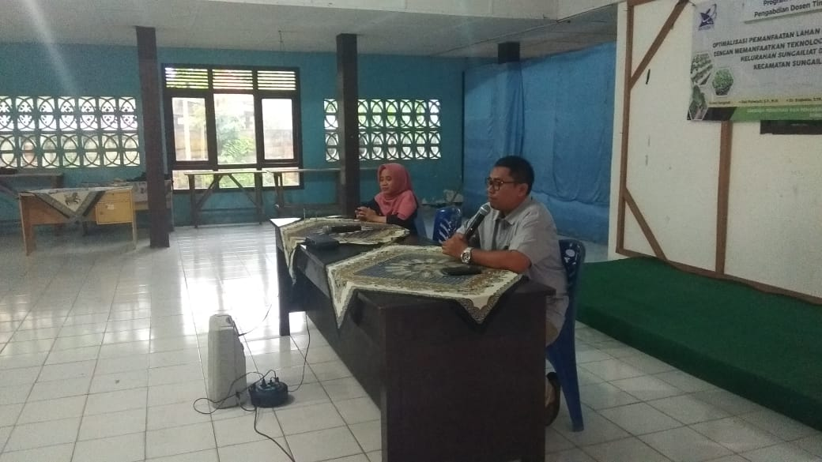
Gambar 1. Proses Sosialisasi Hidroponik
  - Pelatihan Keterampilan Budidaya Sayuran Secara Hidroponik
Target luaran dari kegiatan pelatihan teknik budidaya sayuran dengan teknologi hidroponik yaitu memfasilitasi transfer teknologi berupa sistem hidroponik dalam budidaya sayuran di lahan pekarangan ke kelompok wanita pengguna. Selain itu, dapat meningkatan kesadaran masyarakat untuk memanfaatan lahan perkarangan rumah untuk kegiatan produktif sehingga bernilai ekonomis. Kegiatan ini juga diharapkan dapat meningkatan pengetahuan, wawasan, dan pemahaman serta penguasaan teknologi mulai dari teknik pembuatan media semai, media tanam dan pemindahan bibit hingga pemeliharaan tanaman dan pemanenan. Jika kelompok wanita dapat menguasai teknologi hidroponik ini, diharapkan menjadi peluang usaha baru bagi kelompok wanita sebagai penyedia produk sayuran yang berkualitas, gizi tinggi, dan aman dikonsumsi sehingga dapat meningkatkan kemandirian dan kesejahteraan masyarakat. Selain itu, terdapat demplot tanaman dengan penggunaan teknologi hidroponik untuk kelompok wanita di Kecamatan Sungailiat.
Hidroponik merupakan budidaya yang digolongkan sebagai budidaya di lahan sempit. Budidaya hidroponik menggunakan air sebagai perantara pelarutan nutrisi yang dibutuhkan oleh tanaman. Budidaya hidroponik dapat dilakukan dengan banyak sistem antara lain : sistem sumbu (wick), sistem DFT, NFT ataupun dutch bucket.
Sistem hidroponik dalam pengabdian ini menggunakan instalasi pipa paralon. Langkah-langkah di dalam budidaya tanaman dengan menggunakan teknologi hidroponik menurut oleh Hakimah, Sardanto, dan Subagyo (2017) yaitu menyiapkan media tanam, menyiapkan bibit tanaman, menyiapkan pipa paralon, dan tindakan selanjutnya yang harus dilakukan setelah bibit disemaikan. Oleh sebab itu, langkah-langkah yang dilakukan dalam kegiatan pelatihan budidaya sayuran dengan teknologi hidroponik di Kelurahan Sungailiat dan Sri Menanti yaitu menyiapkan alat dan bahan, merangkai instalasi pipa paralon, persiapan media semai, penyemaian benih, penanaman dan pemeliharaan.
Alat-alat yang harus disiapkan terlebih dahulu untuk budidaya hidroponik dengan instalasi pipa paralon yaitu pipa paralon dengan diameter 2 inci atau 3 inci, netpot, rockwool, mesin air (mesin aquarium), ember penampung nutrisi, gelas ukur, TDS meter (untuk mengukur kepekatan nutrisi di dalam air), selang kecil penghubung pipa, pipa 1 inci, nampan tempat menyemai benih, dan cutter. Sementara itu, bahan-bahan yang digunakan dalam budidaya hidroponik yaitu benih tanaman, nutrisi AB mix, air, kain flanel, dan botol air minum.
Setelah alat dan bahan dipersiapkan, langkah selanjutnya yaitu merangkai instalasi pipa paralon. Gambar instalasi pipa paralon yang sudah dirangkai oleh tim pengabdian di depan kelompok wanita Kecamatan Sungailiat disajikan pada Gambar 2.

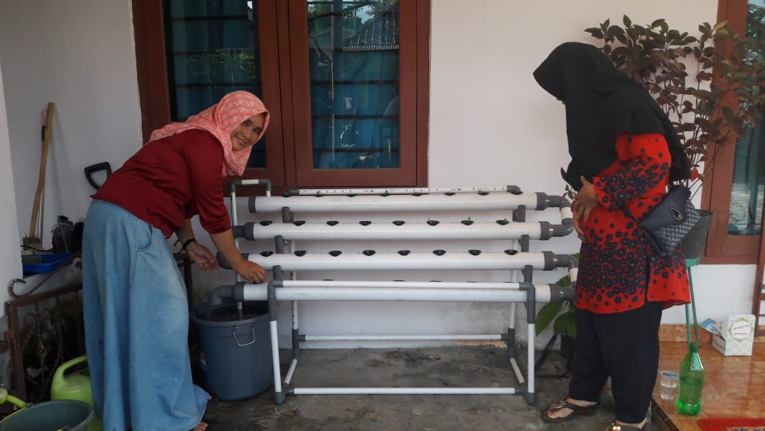
Gambar 2. Rangkaian Instalasi Pipa Paralon
Setelah penyiapan bahan-bahan budidaya hidroponik, dilakukan penyemaian benih di dalam rockwool. Rockwool yaitu bahan non organik yang dibuat dengan cara meniupkan udara atau uap ke dalam batuan yang dilelehkan (Sesanti & Sismanto 2017). Hal-hal yang harus dilakukan dalam penyemain benih yaitu:
1. Menyiapkan nampan semai.
2. Memotong rockwool dengan ukuran 2x2x2 cm.
3. Menyiram rockwool pada nampan dengan air biasa. Hal ini seperti yang dilakukan oleh Sesanti dan Sismanto (2016) yaitu rockwool diberi air hingga basah. Akan tetapi, usahakan air tidak membanjiri rockwool (hanya dalam kondisi lembab saja). Proses penyiraman rockwool dapat dilihat pada Gambar 3.
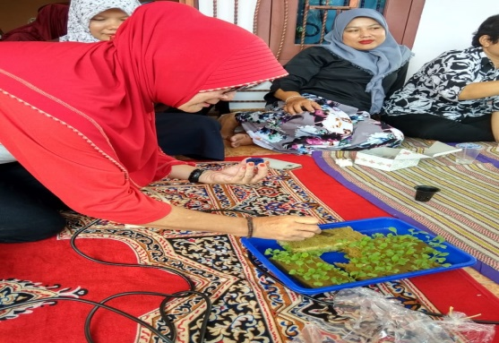
Gambar 3. Proses Penyiraman Rockwool
4. Melubangi rockwool dengan menggunakan tusuk gigi. Melubangi rockwool tidak perlu terlalu dalam.
5. Memasukkan benih tanaman ke dalam lubang pada rockwool yang telah ditusuk (Gambar 4).

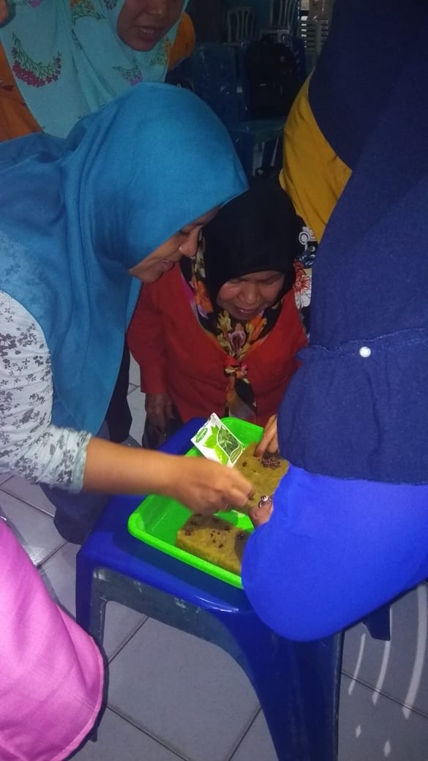
Gambar 4. Memasukkan Benih Ke Dalam Lubang pada Rockwool
- Menutup nampan dengan plastik hitam dan meletakkannya di tempat yang gelap selama 1 hari 1 malam.
- Membuka penutup nampan dan meletakkan benih yang disemai tersebut pada tempat yang terkena sinar matahari. Hal ini dilakukan agar tidak terjadi etiolasi pada bibit. Akibat dari etiolasi yaitu tanaman kurus dan menjulang; jarak antar daun renggang, warna daun cenderung hijau pucat atau kekuningan sehingga akibatnya nilai jual menjadi buruk.
- Penyemaian benih hanya berlangsung 1 hari hingga biji pecah atau sprout (untuk tanaman sawi-sawian atau sejenisnya) selanjutnya bibit dapat diberi nutrisi rendah dengan takaran 2 ml nutrisi A dan 2 ml nutrisi B yang dicampur menggunakan air sebanyak 1 liter.
Bibit bisa dipindah tanam jika sudah memasuki usia 1 minggu atau telah memiliki daun sebanyak 4 lembar daun. Pada kegiatan pengabdian ini, benih telah disemai terlebih dahulu oleh tim pengabdian sebelum dilakukannya pelatihan dan pendampingan mengenai budidaya hidroponik. Berikut merupakan gambar benih yang telah disemai oleh tim pengabdian.
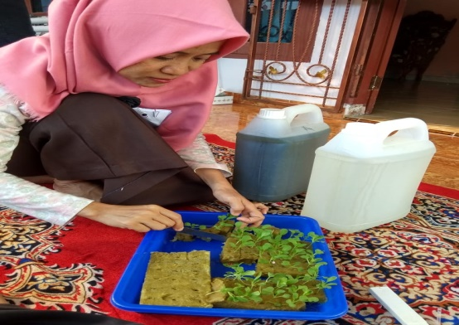
Gambar 5. Benih yang Sudah Disemai oleh Tim Pengabdian
Proses pindah tanam benih yang telah disemai di nampan semai ke instalasi pipa paralon yang telah dirangkai oleh tim pengabdian yaitu sebagai berikut:
- Memotong rockwool yang terdapat benih di atas menjadi beberapa bagian. Pemotongan rockwool ini harus dilakukan secara hati-hati agar tidak terpotong pada bagian tanaman. Pemotongan rockwool dapat dilihat pada Gambar 6.
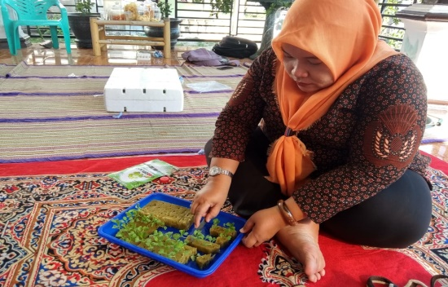
Gambar 6. Pemotongan Rockwool Menggunakan Cutter
- Mengambil 1 rockwool yang terdapat benih di atasnya yang telah dipotong-potong.
- Memasukkan rockwool yang terdapat benih di atasnya ke dalam netpot. Proses pemindahan rockwool ke dalam netpot dapat dilihat pada Gambar 7.
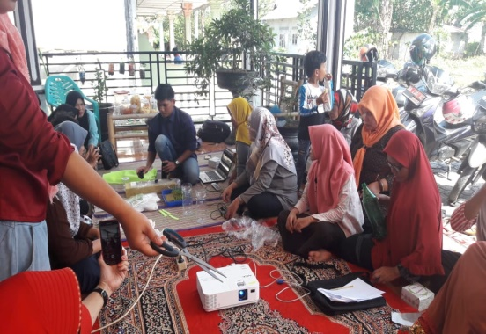
Gambar 7. Proses Pemindahan Rockwool yang Terdapat Benih di Atasnya ke dalam Netpot
- Memasukkan netpot yang di dalamnya sudah terdapat rockwool ke dalam pipa yang telah dilubangi sebelumnya. Berikut pada Gambar 8 disajikan gambar netpot yang sudah dimasukkan ke dalam instalasi pipa.
Gambar 8. Proses Pemindahan Bibit dari Nampan Semai ke dalam Insatalasi Pipa
- Langkah selanjutnya yaitu pencampuran nutrisi A dan nutrisi B. Pemberian nutrisi AB mix pada tanaman yang dibudidayakan dengan menggunakan teknologi hidroponik juga dilakukan oleh Sesanti dan Sismanto (2016) serta Hakimah, Sardanto, Subagyo (2017). Pada kegiatan ini, pencampuran dibagi menjadi 2 tahap yaitu tahap pertama dan tahap ke dua. Tahap pertama yaitu melakukan pencampuran masing-masing nutrisi dengan air. Campuran A yaitu dengan mencampurkan nutrisi A sebanyak 2,5 kg dengan air sebanyak 5 liter. Campuran B yaitu dengan mencampurkan nutrisi B sebanyak 2,5 kg dengan air sebanyak 5 liter. Proses pencampuran tahap pertama dapat dilihat pada Gambar 9.

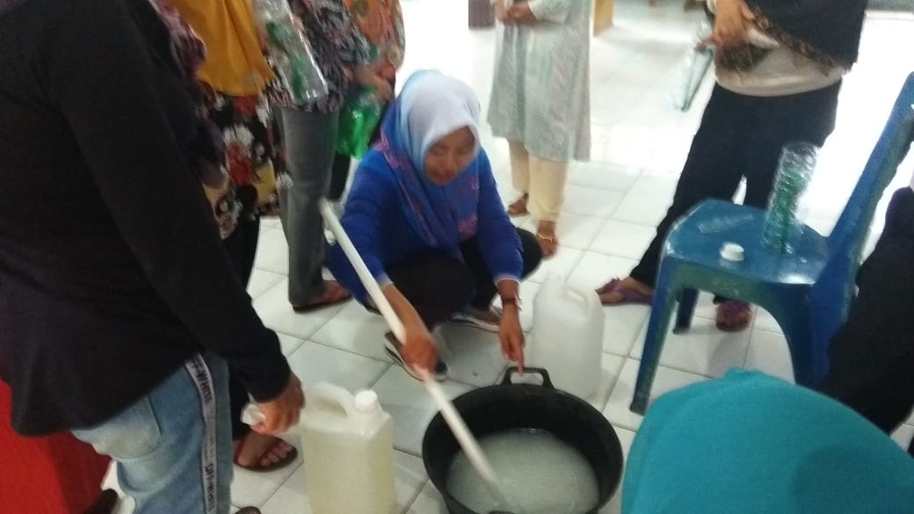
Gambar 9. Proses Pencampuran Tahap Pertama
Pencampuran tahap ke dua yaitu dengan mencampurkan 5 ml nutrisi A dan 5 ml nutrisi B dengan air sebanyak 1 liter. Lalu campuran AB mix dimasukkan ke dalam wadah yang telah diberi mesin air agar dapat mengalirkan nutisi melalui selang kecil menuju seluruh pipa paralon. AB mix merupakan unsur hara yang menjadi sumber makanan bagi tanaman. Proses pencampuran nutrisi AB mix tahap ke dua dapat dilihat pada Gambar 10.
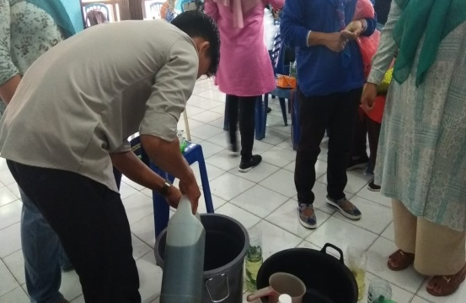
Gambar 10. Proses Pencampuran Nutrisi A dan B Tahap Ke Dua
- Sebaiknya tanaman hidroponik diletakkan pada kondisi pencahayaan lebih dari 6 jam. Hal ini dilakukan agar fotosintesisnya sempurna. Masa tanam tergantung dengan tanaman yang ditanam, biasanya untuk tanaman jenis sawi-sawian dapat dipanen setelah umur 1,5 bulan setelah semai. Kondisi tanaman yang dirawat oleh kelompok wanita Kecamatan Sungailiat, di mana tanaman berumur 20 hari sejak penanaman dapat dilihat pada Gambar 13.
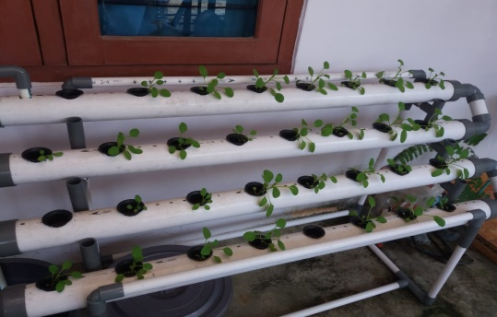
Gambar 11. Pertumbuhan Packcoy pada Umur 20 Hari Sejak Penanaman
Selain melakukan pelatihan dan pendampingan budidaya hidroponik dengan instalasi pipa paralon, juga diberikan pelatihan dan pendampingan budidaya hidroponik dengan instalasi memanfaatkan botol plastik bekas. Adapun hal-hal yang dilakukan dalam budidaya hidroponik dengan instalasi memanfaatkan botol plastik bekas yaitu:
- Botol plastik bekas dipotong menjadi 2 bagian, dengan perbandingan ukuran ¾ dan ¼. Berikut disajikan gambar proses pemotongan botol plastik (Gambar 12).
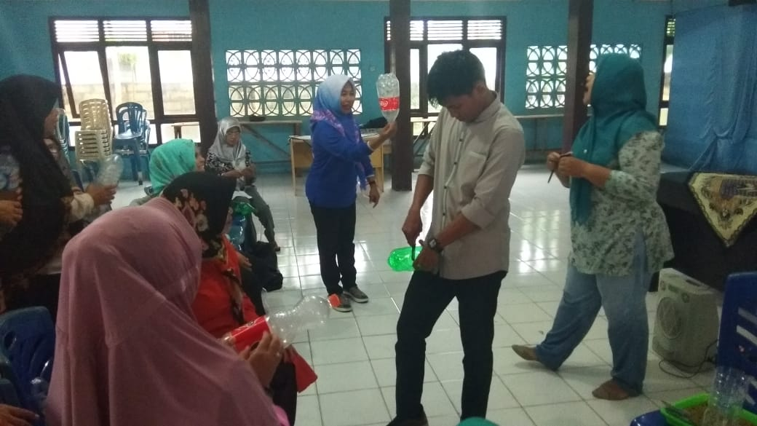
Gambar 12. Botol Plastik yang Sudah Dipotong Menjadi 2 Bagian
- Memotong kain flanel berbentuk memanjang. Kain flanel ini digunakan sebagai sumbu untuk menyerap nutrisi oleh tanaman (Gambar 13).
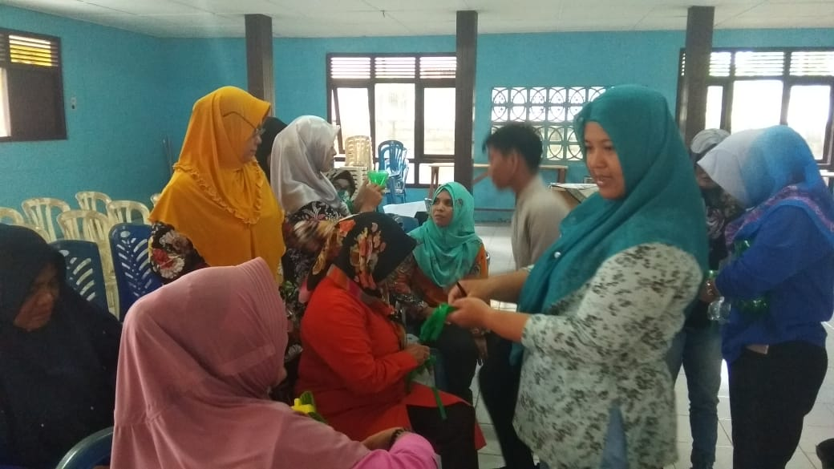
Gambar 13. Kain Flanel yang Sudah Dipotong Memanjang
- Membuat lubang pada bagian atas botol plastik di kiri dan kanan sebesar ukuran kain flanel yang sudah dipotong.
- Isi botol plastik bagian bawah dengan air yang telah dicampur dengan AB mix (Gamar 14).
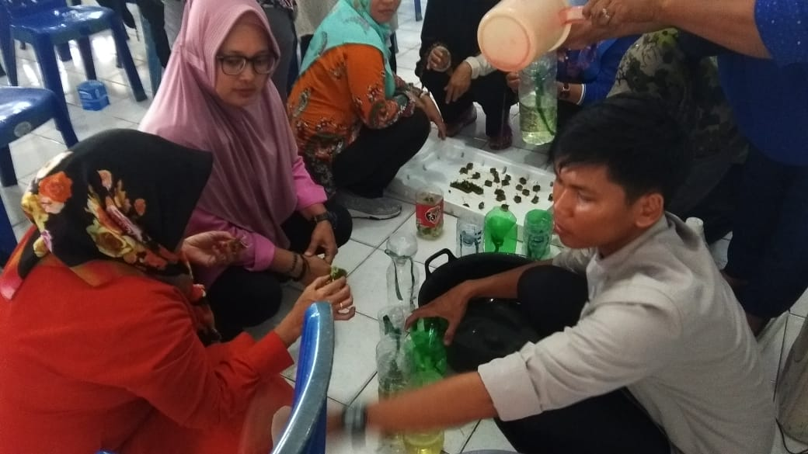
Gambar 14. Mengisi Botol Plasti Bagian Bawah dengan Nutrisi AB Mix
- Meletakkan bagian atas botol plastik secara terbalik di atas bagian bawah botol plastik yang telah diisi dengan Nutrisi AB mix (Gambar 15).

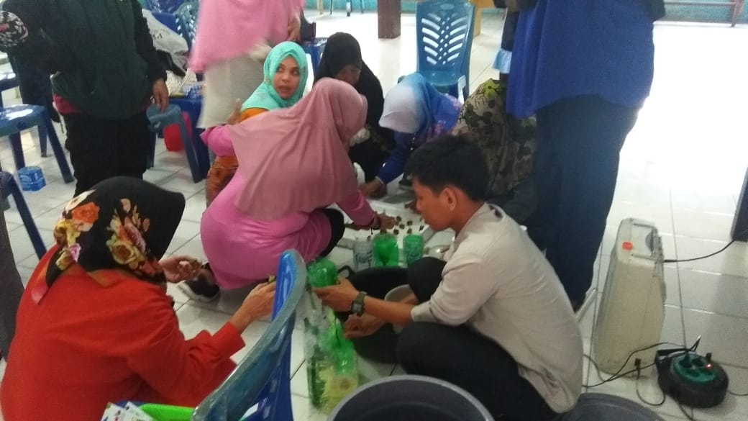
Gambar 15. Meletakkan Bagian Atas Botol Plastik Secara Terbalik di Atas Bagian Bawah Botol Plastik
- Memasukkan rockwool yang sudah terdapat benih di atasnya, ke dalam botol plastik (Gambar 16).
Gambar 16. Memasukkan Rockwool Ke Dalam Botol Plastik

Semua kegiatan yang dilakukan oleh tim pengabdian bisa terlaksana dengan baik. Selain itu, kelompok wanita terutama ibu-ibu rumah tangga terlihat antusias mengikuti kegiatan sosialisasi dan pelatihan budidaya sayuran dengan menggunakan teknologi hidroponik. Hal ini dapat dilihat dari banyaknya pertanyaan yang diajukan oleh para ibu rumah tangga di Kecamatan Sungailiat. Permasalahan mitra hampir terjawab semua yaitu kelompok wanita di Kecamatan Sungailiat mampu mengadopsi teknologi budidaya sayuran hidroponik dengan memanfaatkan lahan pekarangan yang ada dan mereka dapat mempraktekkan sendiri mengenai teknik budidaya sayuran secara hidroponik.

SIMPULAN

Berdasarkan hasil pengamatan dari kegiatan pengabdian masyarakat melalui pelatihan kelompok wanita di Kelurahan Sungailiat dan Kelurahan Sri Menanti diketahui bahwa kelompok wanita di kedua kelurahan tersebut telah mampu mengadopsi teknologi budidaya sayuran hidroponik dengan memanfaatkan lahan pekarangan yang ada. Kelompok wanita tersebut telah mampu mempraktekkan sendiri mengenai teknik budidaya sayuran secara hidroponik.
Diharapkan kelompok wanita di Kelurahan Sri Menanti dan Kelurahan Sungailiat dapat memanfaatkan lahan pekarangan semaksimal mungkin untuk budidaya sayuran secara hidroponik dan dilakukan secara kontinyu agar dapat meningkatkan produksi sayuran di Kecamatan Sungailiat.

UCAPAN TERIMA KASIH

Terima kasih yang sebesar-besarnya kepada Universitas Bangka Belitung yang telah memberikan dukungan dana sehingga kegiatan pengabdian masyarakat ini dapat terlaksana. Terima kasih juga kami ucapkan kepada Lembaga Penelitian dan Pengabdian Masyarakat (LPPM) Universitas Bangka Belitung yang telah memfasilitasi kegiatan pengabdian masyarakat ini. Tak lupa diucapkan terima kasih kepada Lurah Sungailiat dan Lurah Sri Menanti yang telah memberikan izin untuk melakukan iptek bagi masyarakat ini.

DAFTAR PUSTAKA

Hakimah EN, Sardanto R. 2017. Pemberdayaan masyarakat melalui pelatihan hidroponik membentuk wirausahawan baru pada perum kuwak utara kelurahan ngadirejo kota kediri. Jurnal Abdinus 1(1):75-82.
Kamalia S, Dewanti P, Soedradjad R. 2017. Teknologi hidroponik sistem sumbu pada produksi selada lollo rossa (lactuca sativa l.) dengan penambahan cai₂ sebagai nutrisi hidroponik. Jurnal Agroteknologi 11(1):96-104.
Purnomo J, Harjoko D, Sulistyo TD. 2016. Budidaya cabai rawit sistem hidroponik substrat dengan variasi media dan nutrisi. Journal of Sustainable Agriculture 31(2):129-136.
Rakhman A, Lanya B, Rosadi RAB, Kadir MZ. 2015. Pertumbuhan tanaman sawi menggunakan sistem hidroponik dan akuaponik. Jurnal Teknik Pertanian Lampung 4(4):245-254.

Sesanti RN, Sismanto. 2016. Pertumbuhan dan hasil pakchoi (brasicca rapa l.) pada dua sistem hidroponik dan empat jenis nutrisi. Jurnal Kelitbangan 4(1):1-9.
Wahyuningsih A, Fajriani S, Aini N. 2016. Komposisi nutrisi dan media tanam terhadap pertumbuhan dan hasil tanaman pakcoy (brassica rapa l.) sistem hidroponik. Jurnal Produksi Tanaman 4(8):595-601.

